建 筑 技 术 开 发 | 工程技术 | 第49卷第16期
Building Technology Development | Engineering and Technology | 2022年8月
地铁盾构区间穿越既有构筑物风险 应对及监测分析
冯玮光
（中铁第六勘察设计院集团有限公司，天津 300308）
［摘 要］ 近年来盾构区间施工在城市轨道交通建设领域中较为普遍，由于地铁建设需穿越各类城市
设施，施工风险较大。为了降低穿越既有地下建筑物、地铁线路、各类管线等既有结构时的风险多采用盾
构施工。但机械化的盾构施工可能会对地铁所穿越的结构以及建构筑物造成严重的破坏及影响。因此在盾
构法施工过程中穿越既有建构筑物之前要对其作出风险的评估及影响分析，根据其评估作出合适的应对方
案，在盾构施工过程中及时采用有效合理的保护措施，以此来降低盾构施工对既有建构筑物的影响。
［关键词］ 盾构施工；风险评估；监测分析；保护措施
［中图分类号］U 455.43 ［文献标志码］A ［文章编号］1001-523X（2022）16-0105-03
RISK RESPONSE AND MONITORING ANALYSIS OF SUBWAY SHIELD SECTION CROSSING EXISTING STRUCTURES
Feng Wei-guang
［Abstract］In recent years, shield section construction is more common in the field of urban rail transit construction. Because subway construction needs to pass through all kinds of urban facilities, its risk is high. In order to reduce the risk of crossing existing underground buildings, subway lines, various pipelines and other existing structures, shield construction is often used. However, mechanized shield construction may cause serious damage and impact on the structures and buildings crossed by the subway. Therefore, before crossing existing buildings and structures in the process of shield construction, it is necessary to make risk assessment and impact analysis, make appropriate response plans according to the assessment, and timely adopt effective and reasonable protection measures in the process of shield construction, so as to reduce the impact of shield construction on existing buildings and structures.
［Keywords］shield construction; risk assessment; monitoring and analysis; protective measures

随着城市轨道交通飞快发展，地铁盾构施工在轨道交通建设中越来越普遍，但由于地铁盾构施工的复杂性以及地下隧道的特殊性，盾构穿越既有建构筑物的过程中会产生各种安全隐患，给地铁盾构施工以及既有建构筑物带来风险隐患。为了加强地铁盾构施工的安全性，针对目前我国在地铁盾构区间穿越既有建构筑物施工中所存在的风险，结合北京市某地铁区间下穿既有引水干渠为例，进行相关数据的分析和

有干渠底约7.68 m，平面穿越角度约50°，盾构区间线路平面位于曲线半径R=550 m曲线上，盾构区间线路坡度10.8‰，区间线间距约21.3 m，下穿区域盾构区间位于全断面细砂、中砂⑧层，承压水水头位于区间结构顶板以上8 m。
2 盾构区间施工对既有干渠变形影响分析
采用midas GTS有限元软件，采用地层结构

研究。 法，模拟双线盾构隧道施工对干渠的影响（图1、

1 工程概况
某地铁盾构区间，区间覆土约11.1～28.9 m。盾构管片外径6.4 m，内径5.8 m，管片厚度0.3 m。盾构区间双线下穿某既有引水干渠。穿越处干渠埋深约13.5 m，盾构区间埋深约28.38 m，盾构区间拱顶距既
收稿日期：2022–05–16
作者简介：冯玮光（1982—），男，河南焦作人，高级工程师，主要研究方向为地铁盾构监测分析。

图2）。
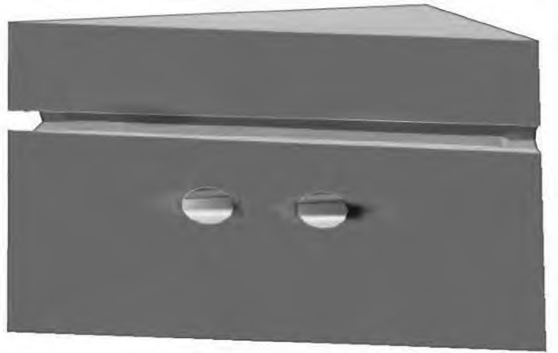
图1 双线通过后干渠变形
·105·

第49卷第16期 | 工程技术 | 建 筑 技 术 开 发
2022年8月 | Engineering and Technology | Building Technology Development

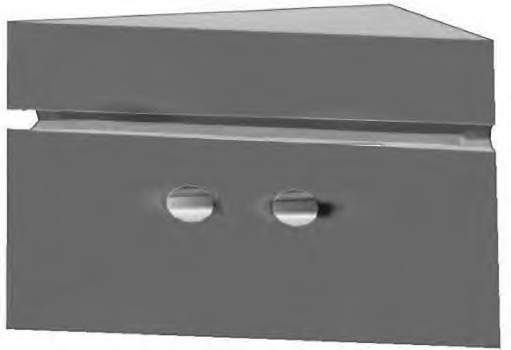
图2 双线通过后地面变形
根据有限元分析结果，在盾构掘进通过后，地面最大沉降值为 4.2 mm，干渠最大沉降值为 2.4 mm。

形（平面64 m×29 m），加固高度为4.43 m，加固体强度应达到0.5~0.8 MPa。
3.1.3 设置实验段
盾构机穿越既有干渠影响范围前设置试验段，通过试验段优化掘进参数，以保证良好的掘进速度、控制出渣量、刀盘扭矩为控制目标，灵活调整掘进参数摸索出适合此种地层的最佳参数组合。试验段以20环管片为一循环，地面设置沉降监测点（其中部分监测点为深层测点），通过对试验段施工参数及相关沉降数据的分析，进一步优化掘进参数，最大限度地减小盾构施工对周边环境的影响，保证穿越施工安全

根据北京地铁的相近埋深类似地质条件盾构施工经 可靠。

验，在严格控制掘进速度和出土量、严格进行盾尾同步注浆、盾构设备性能良好、精心施工等前提下，盾构施工引起的地表沉降可以控制在5~10 mm，该数值与有限元分析的结果基本相近。
3 应对策略

3.1.4 周边环境普查
在穿越前对穿越范围周围进行雷达探测，探测地下空洞情况，发现地质疏松及存在空洞问题及时对疏松区域及空洞进行处理，处理完后再进行盾构穿越施工。
3.2 地铁盾构区间穿越既有构筑物时可采取的风险

3.1 地铁盾构区间穿越既有构筑物前可采取的风险 应对措施
应对措施3.2.1 严格控制盾构隧道内注浆加固

盾构穿越既有建筑物施工之前，需要对穿越的建筑物采取防护措施，保护其建筑物在进行盾构穿越施工过程中不受破坏，保证其结构的稳定性。针对工程实例提出4种对于穿越既有建构筑物的有效风险应对

加强同步注浆、及时进行背后补注浆，在地层产生大的变形之前迅速完成相关作业。根据相似地层施工经验，在穿越段控制浆液的注入数量，最大程度减少因充填不及时、不密实而造成的地层损失；注浆

措施。 时每次注入量以地面的变化为依据，注浆压力控制在
3.1.1 洞内径向注浆措施 0.5 MPa范围以内。

径向注浆是在隧道开挖后沿隧道径向进行的钻孔注浆措施。通过实际施工效果来看，隧道径向注浆可有效提高围岩承载力，改善围岩稳定性，达到安全穿越目的。本工程从洞内采用径向注浆加固盾构隧道与既有引水干渠结构间的土体。采用7 根注浆管（管片增设2 个注浆孔），注浆管长度 3 m，注浆直径 1 m，注浆加固后的土体具有良好的均匀性和自立性，其无侧限抗压强度不小于0.8 MPa。
3.1.2 地面注浆加固措施
地面注浆加固是地铁施工常用的地面加固方式，地面注浆多采用地面旋喷+前进式注浆施工工法，地面旋喷采用二重管高压旋喷工艺施工。本工程在穿越前对地铁区间隧道与既有干渠结构两侧3 m范围之间土体进行超前地面注浆加固，采用水泥砂浆进行填充，注浆压力不大于0.5 MPa。对东干渠结构3 m范围外两侧8.5 m范围进行地面高压旋喷加固。考虑盾构施工过程中对既有干渠影响，加固既有干渠范围呈矩
·106·

盾构每环开始推进100 mm后时开始进行同步注浆，随时根据推进速度及需要注入的总量对其进行调整，通过优化浆液配比，将浆液凝固时间控制在3~3.5 h，结实率大于95%。当盾构每环推进至差100 mm完成时，停止同步注浆，进行管路冲洗；及时进行二次补注浆，按照对点、少量、多次、均匀的原则进行注浆施工。
3.2.2 盾构机壳外注浆减阻措施
盾构推进过程中，在盾构施工时可采取向盾壳外部加注高浓度高粘度的膨润土泥浆，在盾构机壳和土体之间形成一层薄膜，以达到壳体与土体之间始终保持润滑状态。本工程采用克泥效工法，对设备进行改造具备注入克泥效功能，通过向盾体与地层的空隙注入特殊的高强度塑性材料，边掘进边填充空隙，克泥效按照250~300 L/环，以减小穿越期间沉降。通过盾体径向孔注入高粘度塑性的胶化体，对盾体前行起到润滑减阻并对盾体与土体间隙起到填充支护的作用。

注入克泥效是对盾构机经过风险源区域的第一道支 | 5 工程结论

护，可有效防止注浆填充之前盾体上部土体的沉降。3.3 地铁盾构区间穿越既有构筑物后可采取的风险 应对措施
在地铁盾构区间穿越既有建筑物的施工过程中，盾构机的掘进与注浆工作是同步进行的，因此注浆过程会受掘进工作影响，所注浆液会在掘进到土体分层的间隙流失，导致土层与盾构管片之间的缝隙不能完全填充完整。
注浆过程中水泥浆在凝结固态时也会有一定的收缩变形，导致周边土体随着水泥浆的收缩变形，而产生变形或位移，土体变形易引起周围土体的坍塌与沉降。
因此在管片拼装作业完成后，需针对土体变形或塌陷的部分进行再次注浆处理，二次注浆压力应小于首次注浆压力，以确保周边土体不发生二次塌陷，确保地铁区间盾构既有建筑物的施工过程是安全的。
4 地铁盾构区间穿越既有构筑物监测分析

以北京地铁盾构区间下穿某既有干渠为背景，选用有限元软件建立数值模拟模型，提前对穿越工程进行影响分析制定应对措施，并通过设置实验段辅以监测的手段对施工参数及相关沉降数据进行分析及总结，进一步优化施工参数，最大限度地减小盾构施工对穿越既有干渠的影响，在施工过程中验证所采取的应对措施可靠有效，确保穿越工程的顺利通过。
（1）穿越前注浆加固措施，能够进一步提高地层的稳定性，减小由于盾构机穿越扰动导致的地层应力损失，提高沉降控制效果。
（2）充分体现了盾构穿越前设置施工试验段的必要性，通过试验段取得相关分析数据得以对盾构穿越掘进参数进行优化，以此来提高盾构下穿既有构筑物变形控制能力，使沉降控制得以保证。
（3）盾构穿越施工造成隧道上方土体扰动较为明显，因此做好同步注浆及时填充成型管片与盾构机外壳之间的空隙，填补地层损失，能够有效控制沉降，再通过二次注浆措施补充盾体通过后的土体损失

本工程在穿越影响范围对穿越节点及穿越节点之间进行沉降监测。沿穿越干渠纵向共布设5排，合 | 控制后续沉降。  6 结束语

计布设35个地表沉降监测点、10个深层土体沉降监测点。
此次监测数据分析选取穿越干渠侧方深层监测点及干渠上方地表点进行分析，干渠侧方深层测点监测数据介于–4.38～–7.18 mm，盾构左线穿越节点通过造成最大沉降为–7.18 mm，盾构右线通过穿越节点造成最大沉降–-6.89 mm；干渠上方地表测点监测数据介于1.38～–4.34 mm，盾构左线通过造成最大沉降为–4.34 mm，右线通过造成沉降为–3.66 mm；其最大沉降点均位于盾构左线穿越节点。
在盾构穿越既有干渠期间通过同步注浆，及时填充盾尾间隙，控制掘进过程中沉降，并在盾构通过及盾尾脱出后一段时间内控制上方土体及结构变形，通过二次补浆方式抬升土体以控制既有干渠沉降。
通过实测数据分析可得出，沉降主要集中在盾尾

盾构法施工越来越多地应用于城市轨道交通的建设中，随着城市化的不断推进，其在城市中应用的范围也会越来越广泛。而地铁区间盾构穿越既有建筑物又是一项极为复杂的工程，每道步序中可能都会存在不少隐性风险源，因此地铁盾构穿越既有建筑物的施工面临不小的挑战。
为防止地铁盾构穿越建筑物施工过程中出现风险导致的事故，主要通过对地铁盾构区间穿越既有构筑物施工风险的监测分析，围绕地铁盾构区间穿越既有建筑物施工不同阶段的风险特点做出了相应的风险应对措施，保证地铁盾构穿越既有建筑物过程的安全。为今后在地铁盾构穿越既有建筑物施工中提出针对性的风险应对措施，极大程度地提高在地铁盾构区间穿越既有建筑物施工的质量与安全。

脱出阶段，可通过同步注浆系统进行控制，通过多次 参考文献

少量的注浆方式控制，盾构下穿既有干渠得到了较为理想的控制效果。
盾尾通过后进行二次补浆，二次补浆要采取“多点、均匀、少量、多次”的原则进行，通过二次补浆对地层沉降进行补偿以持续控制沉降。

[1] 刘斌，冯兴仁，蒋承轩，等. 盾构施工侧穿邻近既有构筑物的稳 定性及施工控制[J]. 工程建设，2018，50（1) : 5.
[2] 宾彬. 地铁隧道盾构法施工下穿既有构筑物风险管理探析[J]. 安徽 建筑，2018，24（5）：3.
[3] 薛一彤. 大直径盾构隧道穿越既有建筑物风险控制技术研究[J]. 工 程质量，2021，39（6）：5.
·107·

